

**Informatika Fakultatea**

**Informatika Ingeniaritzako Gradua**

**▪ ProWF – Eskuliburua ▪**

Instalazio eta erabiltzailearen dokumentazioa

Julen Rojo Raño

2020/06/24

**Edukien taula**

**1. Eskuliburuaren helburua** 3

**2. Instalazioa** 3

2.1 Softwareak 3

2.2 Ingurunearen prestakuntza 3

2.3 Instalazio-prozesua 4

**3. Erabiltzailearen dokumentazioa** 6

3.1 Projects 7

3.2 LifeCycles 9

3.3 Erabiltzailearen erregistroa eta rolaren aukeraketa 10

3.4 Proiektuko Zuzendaria 11

3.5 Analista 11

3.6 Kalitate Arduraduna 17

# **1. Eskuliburuaren helburua**

Dokumentu honen helburua ***ProWF: IO-System*** azpisistemaren instalazio eta erabilpenerako gida izatea da. Erabiltzaileak edozein momentutan izan ahal dituen arazo eta kezkak bertan konpontzeko gai izan beharko litzateke, bestela nire kontaktua hemen jartzen dut:

**julenrojo12@gmail.com**

# **2. Instalazioa**

Atal honetan ***IO-System*** azpisistema instalatzeko gida agertuko da, instalaziorako beharrezkoak diren softwareen zerrenda, ingurunea prestatzeko konfigurazioa eta instalazio-prozesua azalduz.

## 2.1 Softwareak

Jarraian erabiltzailearen makinan instalatu beharreko softwareen zerrenda agertuko da:

* XAMPP (v3.2.4 - Gomendatutako bertsioa)
* ProWF sistema. Drupalen bidez kudeatzen da, fitxategiak eta datu-basearen kopia eskuratzeko 🡪 **{ fitxategiak zerbitzari batera igo eta hemen jarri esteka }**

‘*ProWF’* izeneko direktorio nagusi bat izango da, hurrengo egiturarekin:

‘*ProWF’* =>

‘*drupal’*: drupalen fitxategi guztiak, erroa,

‘*DB_backup’*: datu-baseen kopiak =>

‘*drupal8.sql.gz*’: Drupalek erabiltzen duen datu-basea,

‘*document_db.sql’*: Datu-base dokumentala,

‘*process_db.sql’*: Datu-base erlazionala

## 2.2 Ingurunearen prestakuntza

ProWF produktua Drupalen bidez funtzionatzen duenez, XAMPP konfiguratu behar da Drupal era ezin hobean exekutatzeko. Hona hemen egin beharreko konfigurazioa:

1. Aldatu hurrengo lerroak C:\xampp\php\php.ini fitxategian:

*max_execution_time = 600*

*max_input_time = 600*

*memory_limit = 512M*

*post_max_size = 64M*

*upload_max_filesize = 64M*

*mysql.connect_timeout = 600*

1. Fitxategi berdinean lerro honetan agertzen den ‘;’ ikurra ezabatu, iruzkina kenduz:

*extension=php_fileinfo.dll*

1. Aldatu hurrengo lerroak C:\xampp\mysql\bin\my.ini fitxategian:

*max_allowed_packet = 64M*

*innodb_flush_log_at_trx_commit = 2*

## 2.3 Instalazio-prozesua

ProWF instalatzeko hurrengoa egin behar da:

1. *XAMPP* ireki, ‘*Apache’* eta ‘*MySQL’* moduluak abiarazi.

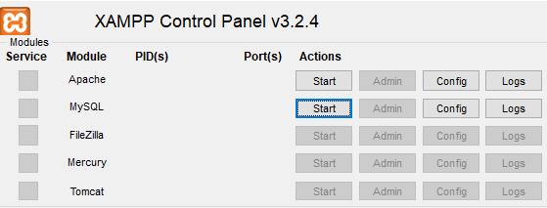

1. *phpMyAdmin*-en sartu, *MySQL* moduluko ‘Admin’ botoia sakatuz.

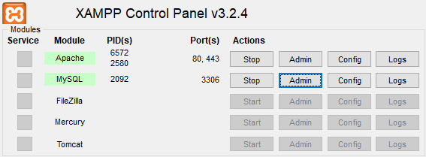

1. *phpMyAdmin*-en erabiltzaile berri bat sortu. Horretarako ‘*Cuentas de usuarios*’ atalean sartu.



Ondoren ‘*Agrear cuenta de usuario*’ aukera sakatu.

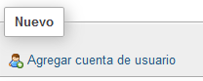

Hemen erabiltzaile berriaren datuak sartu:

* *Nombre de usuario*: drupal8
* *Nombre de Host*: localhost
* *Contraseña*: sin contraseña
* ‘*Crear base de datos con el mismo nombre y otorgar todos los privilegios.*’ aukera sakatu.

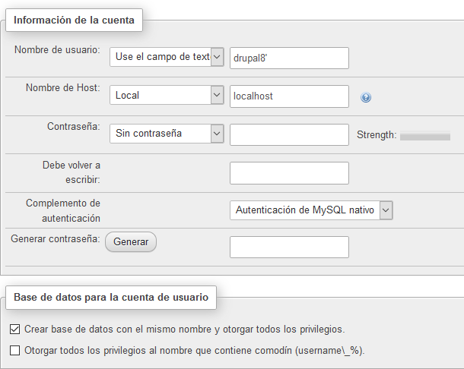

Amaitzeko, ‘*Continuar’* botoia sakatu eta erabiltzailea sortuko da.

1. Datu-baseak inportatu.

*ProWF* produktuak hiru datu-base erabiltzen ditu, bakoitza sql fitxategi baten gordeta egongo da:

* Drupaleko datu-basea: drupal8.sql.gz
* Datu-base dokumentala: document_db.sql
* Datu-base erlazionala (prozesuarena): process_db.sql

Dupaleko datu-basea inportatzeko phpMyAdmin-en ezkerraldean agertzen diren datu-basetatik ‘*drupal8’* aukeratu.

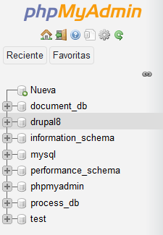

Ondoren, goian agertzen den ‘*Importar’* aukera sakatu.



Bertan ‘*drupal8.sql.gz’* fitxategia igo eta inportatu ‘*Continuar*’ botoia sakatuz.

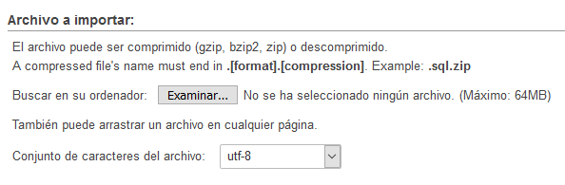

Datu-base dokumentala eta erlazionala inportatu baino lehen, *‘document_db’* eta *‘process_db’* datu-baseak sortu behar dira. Ondoren, drupaleko datu-basearen prozesu berdina jarraitu ‘*document_db.sql’* eta ‘*process_db.sql’* fitxategiak inportatzeko.

1. Drupaleko fitxategiak kokatu.

‘*drupal*’ direktorio nagusia hartu eta mugitu ‘*C:\xampp\htdocs*’ direktorio barrura.

1. Nabigatzailean probatu.

Instalazioa ondo burutu den jakiteko, XAMPP-eko *“Apache”* eta *“MySQL”* moduluak abiaraziz (ikus 1. urratsa), nabigatzailean hurrengoa jarri:

<http://localhost/drupal/index.php>

Arazorik egotekotan pantailan adieraziko da, bestela ProWF-ren hasierako orria agertuko da.

# **3. Erabiltzailearen dokumentazioa**

*ProWF workflow* kudeaketasistemaklau rol ezberdin erabiltzen ditu: proiektuko managerra, analista, kalitate arduraduna eta prozesu sortzailea.

Prozesu sortzaileak bere dokumentazio propioa du, “*Workflow Editor* – Eskuliburua”. IO-System azpisistemak funtzionatzeko ezinbestekoa da prozesu sortzaileak metodologia baten bizi-zikloa aurretiaz definitu izana dokumentazio hori jarraituz.

Sistemaren hasierako orria hurrengoa da:

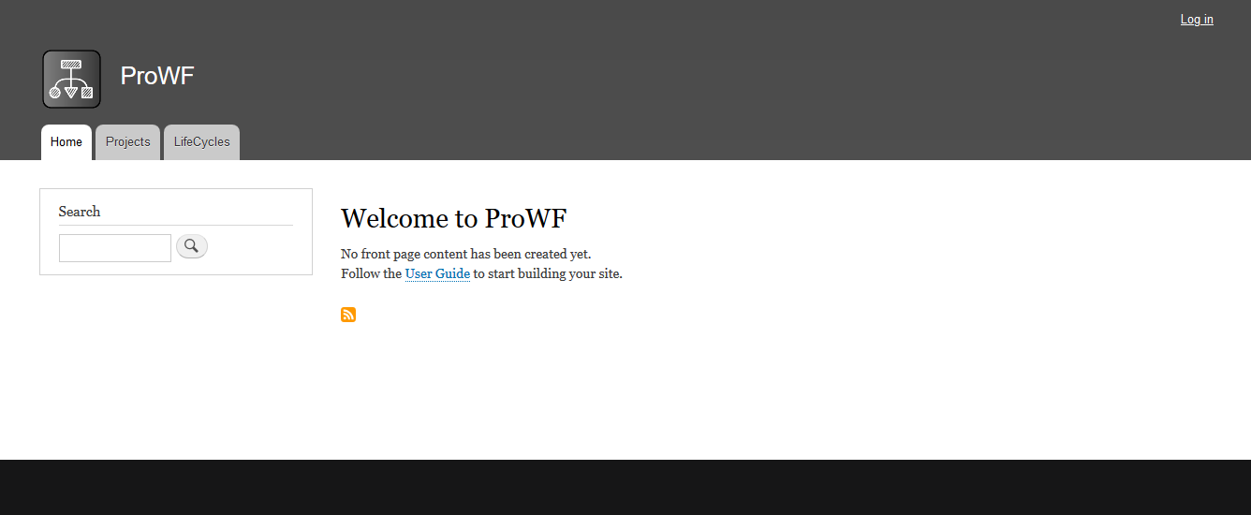Goiko menuan, erabiltzailea erregistratu barik erabili ahal diren funtzionalitateak agertzen dira: ***Projects*** eta ***LifeCycles*.** Lehenengoa, datu-basean gordeta dauden proiektuak ikusteko balio du, euren informazioa ikus edo proiektuaren dokumentuak ikusi CCII-2016N-02 estandarra betetzen duen webgune baten. Bigarrena, datu-basean gordeta dauden metodologiak ikusteko balio du, baita metodologiaren bizi-zikloaren workflowa ikus daiteke. Edozein momentutan hasierako orrira bueltatzeko ***Home*** botoia sakatu.

Goiko eskumaldean, erabiltzaileak erregistratzeko eta kautotzeko esteka agertzen da, ***Log in***.

## 3.1 Projects

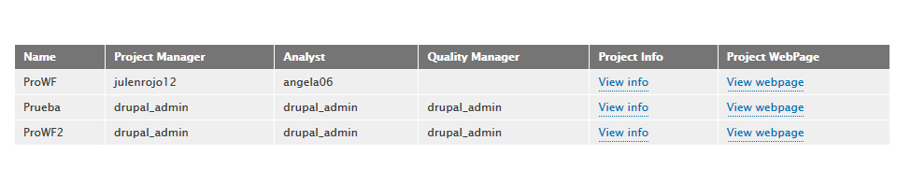*Projects* funtzionalitatea aukeratuz hurrengo taula agertuko da:

Bertan, datu-basean gordeta dauden proiketuak zerrendatuko dira, bere izen eta proiketuko zuzendariaren, analistaren eta kalitate arduradunaren erabiltzaile izenak erakutsiz. Gainera, proiektuaren informazio gehiago ikusteko (View info) edo proiektuaren dokumentuak ikusteko (View webpage) estekak daude.

* **View info** estekan sakatzean aukeratutako proiketuari dagokion informazioa erakusten duen orria bat zabalduko da. Adibidez:

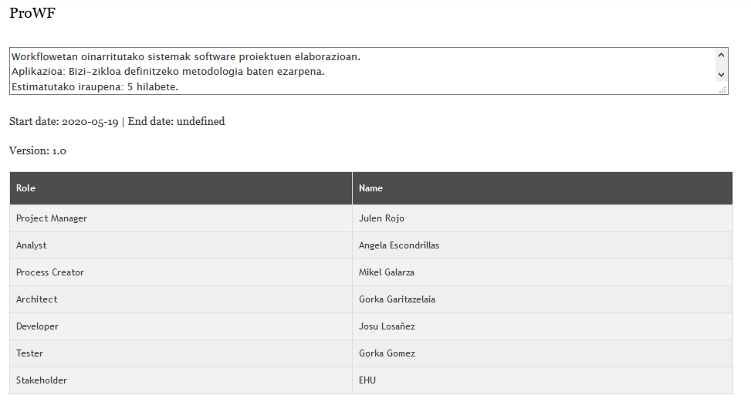

* **View webpage** estekan sakatzean aukeratutako proiketuari dagokion dokumentuen webgune bat agertuko da. Webgune horrek *CCII-2016N-02* estandarra betetzen du, dokumentuen antolaketari dagokionez. Ezkerreko menuan ikusi nahi den dokumentua aukeratu eta eskuman agertuko da. Adibidez:

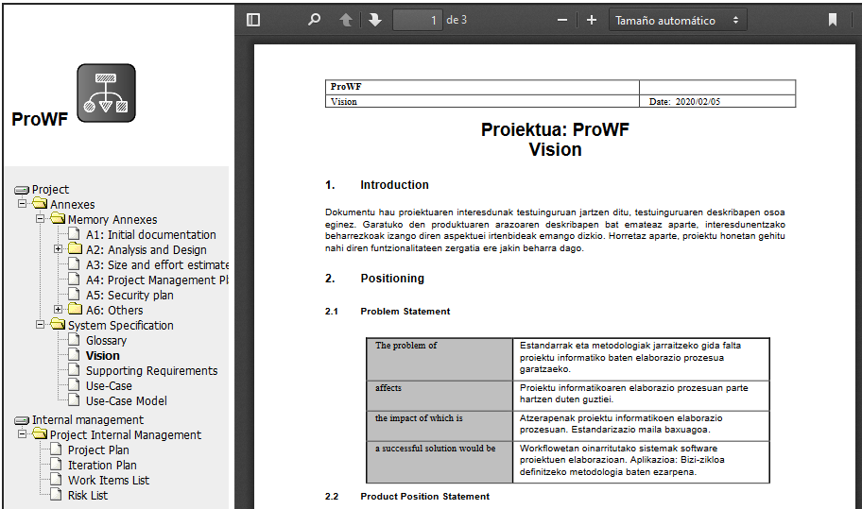

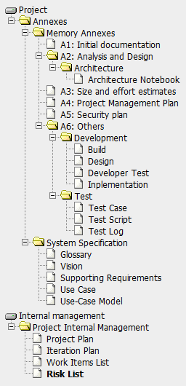

## 3.2 LifeCycles

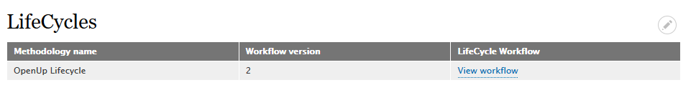*LifeCycles* funtzionalitatea aukeratuz hurrengo taula agertuko da:

Bertan, datu-basean gordeta dauden metodologiak zerrendatuko dira, bere izen eta bertsioarekin. Horretarako prozesu sortzaileak aurretiaz bizi-zikloaren workflow-eredua sortu behar izan du. Gainera, metodologiaren bizi-zikloaren workflowa ikusteko (View workflow) esteka dago.

* **View workflow** estekan sartzean, aukeratu den metodologiaren bizi-zikloaren workflowa agertuko da, gainera nabigagarria izango da. Adibidez:

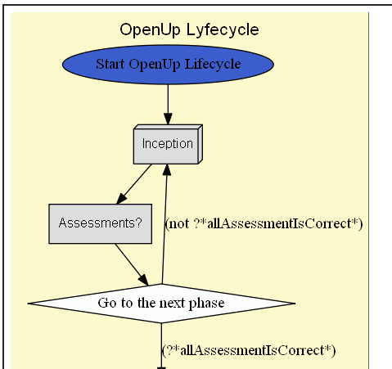

## 3.3 Erabiltzailearen erregistroa eta rolaren aukeraketa

Erabiltzailea erregistratzerako orduan aukeratzen duen rolaren arabera funtzionalitate ezberdinak izango ditu. Web-aplikazioan hiru rol egongo dira aukeratzeko: proiektuko zuzendaria, analista eta kalitate arduraduna.

Hona hemen IO-System web-aplikazioaren erregistro orria:

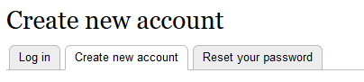

* **Log in**. Erabiltzailea kautotzeko, erabiltzaileren izena eta bere pasahitza sartuz. Behin erabiltzailea kautotzean, berari dagokion rolaren orrira joango da.
* **Create new account**. Erabiltzailea erregistratzeko, posta elektronikoa, erabiltzaile-izena eta pasahitza sartuz eta rolaren esleipena eginez.

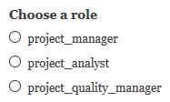

* **Reset your password**. Erregistratutako erabiltzaile baten pasahitza aldatzeko. Horretarako, erabiltzailearen posta elektronikoa sartu behar da

## 3.4 Proiektuko Zuzendaria

Proiektuko zuzendariak funtzionalitate bakarra izango du, ***Tools*** atalean agertzen dena da:

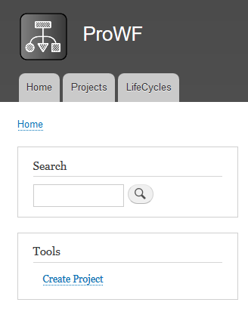

* **Create Project.** Funtzionalitate honen helburua proiektu bat sortzea da.

Proiektu bat sortzeko bi aurrebaldintza nagusi daude:

* + **Gutxienez metodologia baten bizi-zikloaren workflowa sortuta egotea eta bere informazioa datu-basen gordeta egotea.**
  + **Gutxienez analistaren rola duen erabiltzaile bat eta kalitate arduradunaren rola duen beste bat erregistratuta egotea beharrezkoa da.**

Proiektu sortzeko galdetegi bat agertuko da, bertan proiektuaren izena (zuriune barik), deskribapena eta taldekideen izenak sartu, metodologia aukeratu eta analista zein kalitatea arduradunaren erabiltzaileak aukeratu behar dira.



## 3.5 Analista

Analistak 2 funtzionalitate izango ditu, **Tools** atalean agertuko dira:

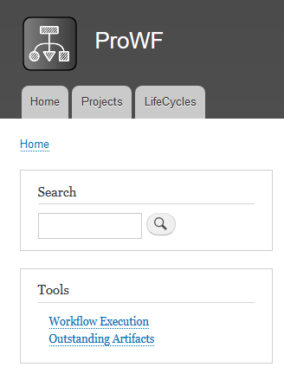

* **Workflow Execution.** Funtzionalitate honen bitartez aukeratu den metodologiaren bizi-zikloari hasiera eman, aurrera joan eta amaiera ematen zaio, hau da, workflowa exekutatzeaz arduratzen da.

Funtzionalitate honek aurrebaldintza bakarra du:

* + **Uneko erabiltzailea (analista) gutxienez proiektu bat esleituta izatea, proiektuko zuzendariaren bitartez.**

Hasteko, proiektu bat baino gehiagotan egotekotan, proiektua aukeratu behar da. Hurrengo orrian uneko erabiltzaileari dagozkion proiektuak agertuko dira eta irudietan sakatuz hurrengo orrira joango da:

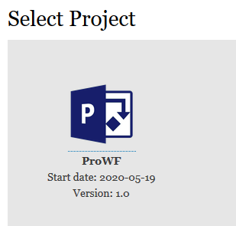

Behin proiektua aukeratuz hiru egoera posible gertatu ahal dira:

* + **1. Egoera:** Proiektuaren bizi-zikloa ez dago hasita eta lehen aldiz exekutatu behar da, lehenengo jardueran kokatzeko.

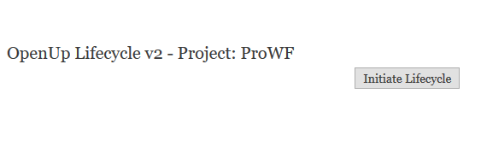

*Inititate Lifecycle* botoia sakatuz, proiektua bizi-zikloaren lehenengo jardueran kokatuko da eta hurrengo mezua agertuko da:



Mezuak inferentzia motorra exekutatu behar dela adieraziko du, honela lehenengo jarduera bete behar diren artefaktuak zein diren lortzeko. Beraz, analistak eskuz hurrengo fitxategia exekutatu behar du *C:\xampp\htdocs\drupal\sites\default\files\_ProzesuaKorritu* kokapenean:

***_DFS_Hurrengo_Artefaktuak_Sakoneran_bin-exe.bat***

* + 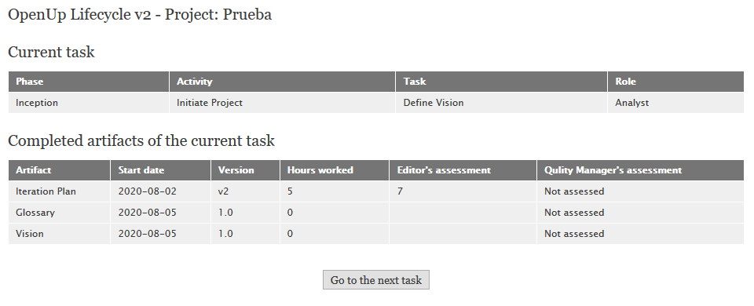**2. Egoera:** Proiektuaren bizi-zikloa hasita dago eta hurrengo jarduerara joateko berriz exekutatu behar da. Egoera honetan, proiektuaren egungo fase, aktibitate eta jarduera eta jarduera bete behar duen rolaren izena agertuko da. Gainera, egungo jardueran bete diren artefaktuen egoera adieraziko da (izena, hasiera data, bertsioa, sartutako ordu kopurua, egilearen nota eta kalitate arduradunaren nota).

Behin analistak artefaktuen egoerak aztertuta hurrengo jarduerara joatea erabakitzen badu, *Go to the next task* botoia sakatuko du. Beraz, egoera honetara bueltatu daiteke (baina hurrengo jarduera baten) edo hurrengo egoerara joan bizi-zikloa amaitzen baldin bada.

Hurrengo jarduera batera joanez gero, mezu hau agertuko da berriz:



Aurreko egoeran azaldutako prozesu berdina egin behar da.

* + **3. Egoera:** Proiektuaren bizi-zikloa amaituta dago.

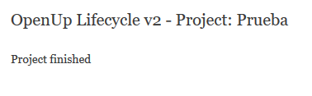

* **Outsanding Artifacts.** Funtzionalitate honen helburua, bizi-zikloaren bitartez bete behar diren artefaktuen ekintzak jorratzea da, hau da, jarduera bakoitzen bete behar diren artefaktuak erakustea eta bat aukeratzen bere ekintza gauzatzea.

Funtzionalitate honek aurrebaldintza bakarra du:

* + **Uneko erabiltzailea (analista) gutxienez proiektu bat esleituta izatea, proiektuko zuzendariaren bitartez.**

Hasteko, proiektu bat baino gehiagotan egotekotan, proiektua aukeratu behar da. Hurrengo orrian uneko erabiltzaileari dagozkion proiektuak agertuko dira eta proiektuen irudietan sakatuz hurrengo orrira joango da:



Behin proiektua aukeratuz joango den orrian bi egoera posible daude:

* + **1. Egoera:** Proiektuaren bizi-zikloa ez da oraindik hasi edo bukatu da, beraz, ez daude betetzeko artefakturik. Hau gertatzean mezu baten bitartez jakinaraziko zaio erabiltzaileari.

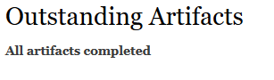

* + **2. Egoera:** Proiektuaren bizi-zikloa jarduera baten dago eta jarduera horri dagozkion artefaktuak agertuko dira, artefaktua bete behar duen rolaren izenarekin. Adibidez:

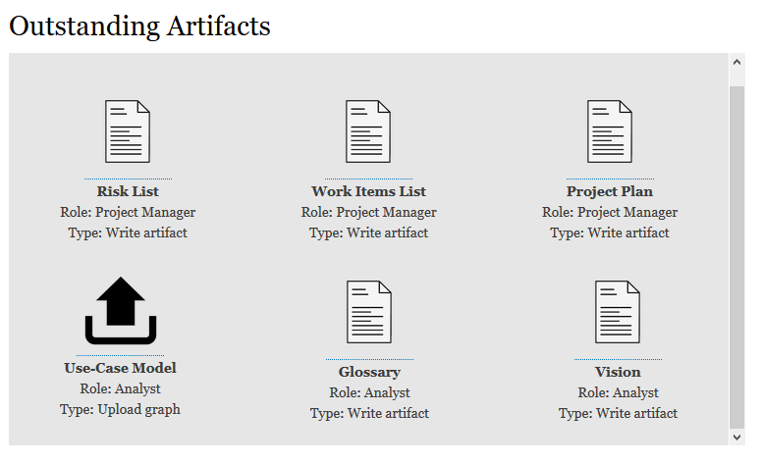

Artefaktuak betetzeko bi ekintz mota daude:

* + Artefaktua idatzi, sekzioz-sekzio:



Mota honetako artefaktu bat aukeratuz hurrengo editore-orria agertuko da:

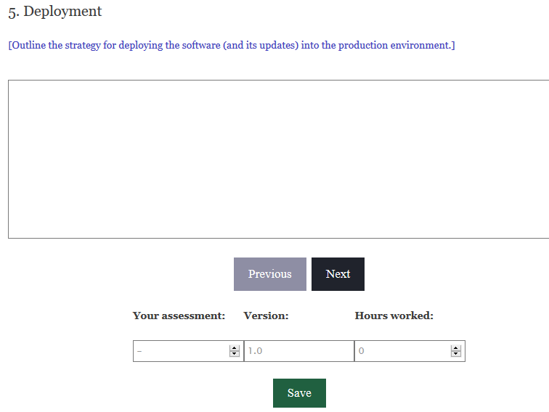

**Goian**: sekzioaren zenbakia eta izenburua agertuko da.

**Urdinez**: sekzioaren gida, hau da, sekzioa betetzeko agertu daitekeen informazioa.

**Editorea**: testu-editore laua da. Aurretiaz sekzio berean idatzi bada, sekzioan idatzita zegoena agertuko da.

**Previous/Next**: aurreko edo hurrengo sekziora joateko botoiak.

**Your assessment**: artefaktua idazten ari den taldekidearen balorazioa sartzeko formularioa, kalitate-maila.

**Version**: artefaktuaren bertsioa ezartzeko formularioa.

**Hours worked**: artefaktuari sartutako ordu kopuru totalak sartzeko formularioa.

**Save**: artefakturen sekzioetan eta formularioetan sartutako informazioa gordetzen da. Artefaktua gordetzean PDF formatura bihurtuko du idatzitakoa eta dokumentua proiektuaren webgunean agertuko da.

* + Grafoa, UMLa edo diagramaren irudia igo:



Mota honetako artefaktu bat aukeratuz hurrengo formularioa agertuko da:

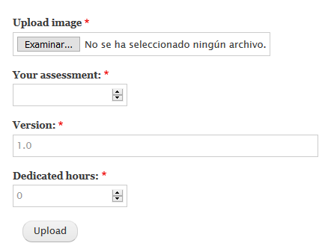

**Upload image:** erabiltzailearen makinatik grafoaren irudia aukeratzeko formularioa.

**Your assessment/Version/Dedicated hours:** egilearen balorazioa/bertsioa/sartutako ordu kopuruak.

**Upload:** irudia igo eta formularioan idatzitakoa gordeko da. Artefaktua gordetzean, grafoaren irudia proiektuaren webgunean agertuko da.

## 3.6 Kalitate Arduraduna

Analistak funtzionalitate bakarra du, **Tools** atalean agertuko da:

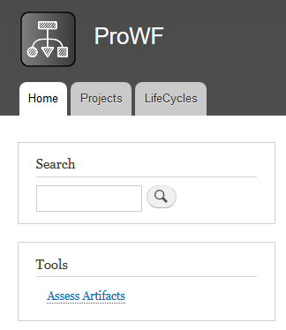

* **Assess Artifacts.** Bizi-zikloaren egungo jardueran bete diren artefaktuak baloratzeko balio du.

Aurrebaldintza bakarra du:

* + **Uneko erabiltzailea (kalitate arduraduna) gutxienez proiektu bat esleituta izatea, proiektuko zuzendariaren bitartez.**

Hasteko, proiektu bat baino gehiagotan egotekotan, proiektua aukeratu behar da. Hurrengo orrian uneko erabiltzaileari dagozkion proiektuak agertuko dira eta irudietan sakatuz hurrengo orrira joango da:



Hurrengo orrian egungo jardueran bete diren artefaktuak, oraindik baloraziorik jaso ez dutenak, agertuko dira. Adibidez:

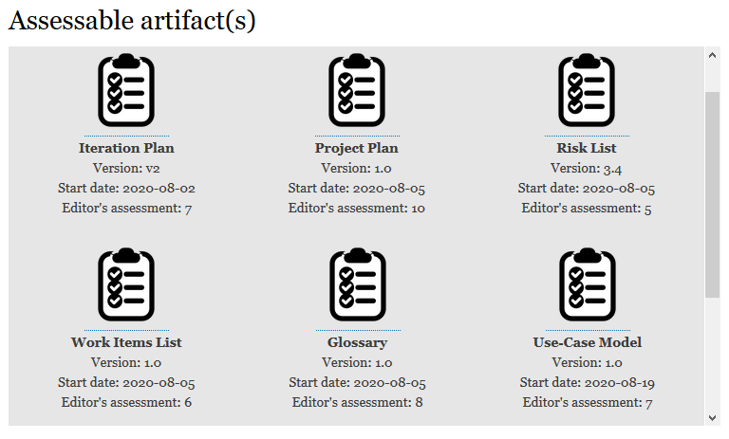

Gerta daiteke artefakturik ez agertzea, jadanik guztiak baloratu egin direlako. Baloratu edo kalitatea bermatu nahi den artefaktua aukeratzeko, bere irudiaren gainean klik egin behar da. Ondoren, hurrengo formularioa agertuko da:

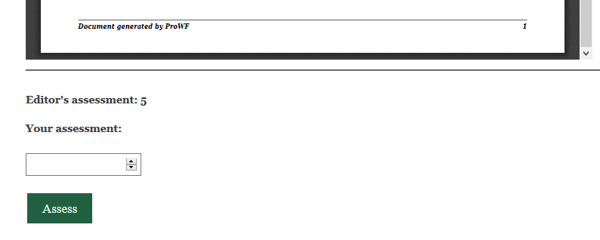

Gainean, artefaktuaren PDF dokumentua edo grafoaren irudia agertuko da, kalitate arduradunak aztertu dezan. Eta azpian, idazlearen balorazioa agertu eta kalitate arduradunarena jartzeko formularioa dago.

**Assess** botoia sakatuz balorazioa gordeko da.